7月31号，一个神奇的日子！

原创 罗马主义 [灼识新维度](javascript:void(0);)

**灼识新维度**

微信号 gh_4c12eeda5979

功能介绍 不一样的视角，不一样维度，带来全新观点，全新认知升级

2020-08-01[原文](https://mp.weixin.qq.com/s?__biz=MzU0Mjc2OTkzNQ==&mid=2247486448&idx=1&sn=69e0e5fd2f055b9a4ea179728cb2b5a0&chksm=fb14dd90cc635486418edb04a9854fb4484bb2cb88846123a17ac377edcc329bea76e9209575&scene=27#wechat_redirect&cpage=82)

收录于话题

 戳蓝字**“灼识新维度”**关注我们哦！

**作者：罗马主义**

昨天哈利波特40岁了，岁月如此匆匆，这多少让人有点伤感，英国女作家罗琳创造的这个奇幻世界，让我们这些麻瓜们向往不已，人总是需要一个童话，才能在这个平庸乏味而且充满了伤痛的真实世界里，找到一个避难的港湾。



♢  哈利波特  ♢

我对罗琳充满了敬意，她给了我们一个美丽的幻想，我对华纳电影公司充满了感激，它只问我们要一张门票钱，就能让我们放飞自我，他们真是慷慨到了极点，为什么我会这么说呢？

因为在这个世界上，很多人都在向你兜售梦想，但是他们要的代价都很高，没人像罗琳或者华纳电影公司这么善良。

公元前的某个以色列人，觉得这个世界里需要有一个上帝，能把受苦受难的他们带到天堂里，于是就写了一本《圣经》，好让麻瓜们相信，他们终究也能有获得魔法的一天。

不过同样是贩卖一个梦想，但是这个上帝一点也不廉价，绝不是一张几十块钱的电影票就可以打发的，仅仅因为一个遥不可及的梦想，就要让你付出毕生的所有，甚至最珍爱的一切。

按照《圣经》《约伯记》里的说法，上帝为了向魔鬼证明，他的粉丝约伯对他的忠诚，不仅仅把约伯搞得倾家荡产，妻离子散，最后还要让他发自真心的爱他，从这个故事里，你很难分辨出上帝和魔鬼的区别，约伯大概是这世上最早的脑残粉了吧。

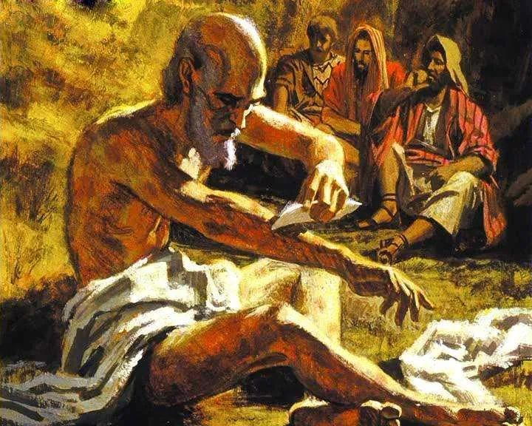

♢《约伯记》插图 ♢

不过我们千万不要嘲笑约伯，即使在今天的世界上，这种“信仰坚定”的人依然很多，他们会相信一些稀奇古怪的理论，这就像有些美国人为了政治正确，宁肯冒着得新冠肺炎的危险，也绝不戴口罩一样，据说只有这样才能捍卫普世价值。

既然受虐能带来快感，可能脑残也会有高潮，人总是这么不可思议。

其实约伯还不是最惨的，在《圣经》《旧约》的《创世纪》里，上帝把花样玩到了极致，他让亚伯拉罕杀死他的儿子，以此来证明他对上帝的忠诚，然后亚伯拉罕照做了，他把他的儿子绑上了祭台，就在他准备挥舞屠刀的那一刻，上帝终于对自己的恶作剧开心了，于是派天使制止了他，让他换成了一只羊，宰杀后献给上帝。

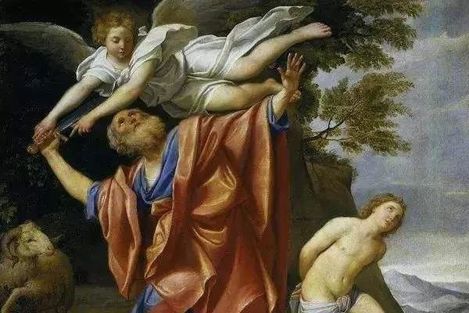

不过后来有人类学家说，这件事反映了从母系社会过渡到父系社会的一个特有的现象，就是在喜欢乱伦的原始社会里，老婆生的第一个孩子很可能不是自己的，所以进入父权社会以后，男人可不想为别人的野种买单，因此会痛下杀手。

不知道过了几百年还是上千年之后，伊斯兰教的先知穆罕默德，忽然被这个故事感动了，把它写入了《古兰经》，然后改了改名字，把上帝变成了真主，把亚伯拉罕改成了伊卜拉辛，然后原封不动的讲给了他的信徒们，于是大家都赞叹他的伟大，从此这一天就变成了伊斯兰教的古尔邦节。

今年的7月31号恰好是古尔邦节，相当于穆斯林们过年，所以国家给他们放假四天，一直到8月3号，祝他们节日快乐，心想事成，万事如意。

既然是过节，所以只能说吉祥祝福的话，煞风景的文章不能乱发，该删的要删，至于不是穆斯林的麻瓜们，我们就再重温哈利波特，祝他40岁生日快乐，大家同喜同喜。

- End -

以防失联，请大家关注备用号

谢谢大家长期以来的支持。





**备用号：灼识熔接机**



**晚清沧海事系列**

[●  晚清沧海事 上卷（1）](http://mp.weixin.qq.com/s?__biz=MzU0Mjc2OTkzNQ==&mid=2247486380&idx=1&sn=8f34032de26fb46d04c861249c409111&chksm=fb14ddcccc6354dac1f6672a0e98b4dce1a889f7fbc06f9cd9c6896c1de4cfecc0aea9187831&scene=21#wechat_redirect)

[●  晚清沧海事 上卷（2）](http://mp.weixin.qq.com/s?__biz=MzU0Mjc2OTkzNQ==&mid=2247486408&idx=1&sn=240730c504bc742300cfaf9f48f538d2&chksm=fb14dda8cc6354be7aafd857238553c4deee5a2c40057fdff7d834a4f3fb5118909f907c14ef&scene=21#wechat_redirect)

归因论

[归因论一：一次马种的改良，是如何导致东亚两大强国覆灭的？](http://mp.weixin.qq.com/s?__biz=MzU0Mjc2OTkzNQ==&mid=2247485707&idx=1&sn=503492f1f6aa68961407e3af6bc86934&chksm=fb14df6bcc63567d7b268e4c50dd09bfa762b0f4dea02d5bf844573f661dbf90cd7504b3b223&scene=21#wechat_redirect)

[归因论二：中世纪治理水平最高的宋朝，为什么连一匹马都养不好？](http://mp.weixin.qq.com/s?__biz=MzU0Mjc2OTkzNQ==&mid=2247485717&idx=1&sn=bd5fd37ce12b217542b01e63fa5134d8&chksm=fb14df75cc635663eb3787527beb4504b99016a251f392fc16a6b898bfa6f94b42930daaffb7&scene=21#wechat_redirect)

[归因论三：金庸笔下的郭靖，历史上真有其人吗？](http://mp.weixin.qq.com/s?__biz=MzU0Mjc2OTkzNQ==&mid=2247485739&idx=1&sn=a735310a1b5f65f87f2baea42d22f181&chksm=fb14df4bcc63565db720febd638d7c49bd1ddbe9ba7b1b478bf1fce515c675b526437179e344&scene=21#wechat_redirect)

[归因论四：一度天下无敌的阿拉伯人，最后是怎么变成战五渣的？](http://mp.weixin.qq.com/s?__biz=MzU0Mjc2OTkzNQ==&mid=2247485756&idx=1&sn=8c69fb56d983414d1467fee4795991f8&chksm=fb14df5ccc63564a4f371ffa8920695dc3cca4b6c6b571a23ce90ddbd618054dd7606134f555&scene=21#wechat_redirect)

[归因论五：为什么拥有最接近现代社会制度的罗马人，也发展不出一支像样的骑兵来？](http://mp.weixin.qq.com/s?__biz=MzU0Mjc2OTkzNQ==&mid=2247485795&idx=1&sn=ef99a34afef77ec751d8b4e8908d938f&chksm=fb14df03cc6356158dc8d0499b468a36baa3572ef2154583bd3127d9bdc187742c8dc6e70a9a&scene=21#wechat_redirect)

[归因论六：宋朝人办不到的事，欧洲人是怎么办到的？](http://mp.weixin.qq.com/s?__biz=MzU0Mjc2OTkzNQ==&mid=2247485833&idx=1&sn=8b893233cd4e3de77acbfe52aca51768&chksm=fb14dfe9cc6356ffab8a71a84d1ce2bfce1ab11978f92195ec98be0ad8db5b3acdae4197fce0&scene=21#wechat_redirect)

[归因论七：古代世界最好的战马，是出自哪个国家的呢？](http://mp.weixin.qq.com/s?__biz=MzU0Mjc2OTkzNQ==&mid=2247485856&idx=1&sn=81b3e60d43dc2f1164eeb3db0dc69344&chksm=fb14dfc0cc6356d6083495e2e91c5a10cc2fc589100ba5f46b2c8d628d539ea794c12e0ed65d&scene=21#wechat_redirect)

[归因论八：蒙古军队最拿手的，到底是什么武功？](http://mp.weixin.qq.com/s?__biz=MzU0Mjc2OTkzNQ==&mid=2247485890&idx=1&sn=43b275202cd0f7e55974cafc96ec32f1&chksm=fb14dfa2cc6356b460952706f5237488ac8b442e1943d102c80f5bb463259cae6c6e0cf479be&scene=21#wechat_redirect)

[归因论九：埃及人和蒙古人之间的战争，为什么会改变世界的进程？](http://mp.weixin.qq.com/s?__biz=MzU0Mjc2OTkzNQ==&mid=2247485923&idx=1&sn=b84fdb47080b16c7ee027a5b05eb13c5&chksm=fb14df83cc635695cc1e9829c7591d92995c667bec66d8b650d6e5e1da04a664391bf665484b&scene=21#wechat_redirect)

[归因论十：为什么一个文明能否崛起的关键原因，取决于它的战争能力？](http://mp.weixin.qq.com/s?__biz=MzU0Mjc2OTkzNQ==&mid=2247485968&idx=1&sn=2a6865b91fed384fdb0f570129070dba&chksm=fb14dc70cc63556678f98463eecec20ce75d861b9a3dc3fbddb87063060afab7d95105674061&scene=21#wechat_redirect)

[归因论十一：阿拉伯人真的曾经在中国南方建立过割据政权吗？](http://mp.weixin.qq.com/s?__biz=MzU0Mjc2OTkzNQ==&mid=2247486217&idx=1&sn=f0e833d9d9222f5afc874b2f07941260&chksm=fb14dd69cc63547fe25c0adf0f2c57190e09997a90265694d40d6a61bde2282e32f5da2107f9&scene=21#wechat_redirect)

[归因论十二：中国人为什么放弃了占领印度尼西亚？](http://mp.weixin.qq.com/s?__biz=MzU0Mjc2OTkzNQ==&mid=2247486238&idx=1&sn=fff0ffceee5e7c679dcd74e8c2cea705&chksm=fb14dd7ecc635468c9be0f0faeea13f1ff387cdf0af8bee298fb16584b7491a85a65dc85b86e&scene=21#wechat_redirect)

**◇ 时政评论  ◇**

* 1[、为什么说《新疆的若干历史问题》白皮书的发表，证明了《晚清沧海事》下卷的历史判断是正确的？](http://mp.weixin.qq.com/s?__biz=MzU0Mjc2OTkzNQ==&mid=2247485214&idx=1&sn=4e2d58896010c0ab57b9bf431b70a0c4&chksm=fb14d17ecc635868803a3b7a5dd899ccc2368119094bb6c7bb709383c3b37318122dbf5d9856&scene=21#wechat_redirect)
* [2、到底谁在忽悠我们？？](http://mp.weixin.qq.com/s?__biz=MzU0Mjc2OTkzNQ==&mid=2247485314&idx=1&sn=d6d24169d1331e341cba702f147380f6&chksm=fb14d1e2cc6358f48b9fc11812adcdf38f72532dfb925f6bddb71b13a7ffea882b6c71b864fe&scene=21#wechat_redirect)
* [3、我们到底需不需要一个伟大的祖国？](http://mp.weixin.qq.com/s?__biz=MzU0Mjc2OTkzNQ==&mid=2247485358&idx=1&sn=fda07ee0134ffc76228c9c7643792634&chksm=fb14d1cecc6358d811560baab9f7fcfccfcc464b5509cd634da4df7030e95e4216c53986bc1f&scene=21#wechat_redirect)
* [4、英国BBC镜头之下的美国，到底有多出乎我们的意料？](http://mp.weixin.qq.com/s?__biz=MzU0Mjc2OTkzNQ==&mid=2247485464&idx=1&sn=50372e5f63f41332a2a1fb1d8349325c&chksm=fb14de78cc63576e944b33d9fbd248a1c7b4f19a4ac1f1ee64a5e280df32abedce183e52cf90&scene=21#wechat_redirect)
* [5、美国政府在有意隐瞒新冠病毒疫情吗？](http://mp.weixin.qq.com/s?__biz=MzU0Mjc2OTkzNQ==&mid=2247485601&idx=1&sn=86c1a6c717bb46c37dcc65cbf09b4fd7&chksm=fb14dec1cc6357d70dc72cc01b9ce2f147e401e78f5e56115d84fc3fcfa217a0eabc2f3d57d6&scene=21#wechat_redirect)
* [6、我们到底该不该曝光美国的阴暗面？](http://mp.weixin.qq.com/s?__biz=MzU0Mjc2OTkzNQ==&mid=2247485634&idx=1&sn=8cdeaf1d25589abb704b8d2afe1e56e9&chksm=fb14dea2cc6357b4659e0b3a54773213c02ab42ff7c48b2dd4533b901251fb2a1a7022eae0f4&scene=21#wechat_redirect)
* [7、新冠病毒和旧世界的崩溃](http://mp.weixin.qq.com/s?__biz=MzU0Mjc2OTkzNQ==&mid=2247485673&idx=1&sn=855d05299a379c0d6616756df2e7c6dc&chksm=fb14de89cc63579fd8266ab49348e62ca4ba697ffb08d386495b20768678fe2cdb69d641831c&scene=21#wechat_redirect)

热文

[☆ 一个永远无法知道的真相](http://mp.weixin.qq.com/s?__biz=MzU0Mjc2OTkzNQ==&mid=2247486171&idx=1&sn=e56b47cc18478f98153da3bd74236b00&chksm=fb14dcbbcc6355adbe24bb5e85238a2f72099ecc849b1acdc51dfd2f8da43fbd9fc0681cc459&scene=21#wechat_redirect)

**·灼识新维度·**

不一样的视角，不一样的维度

带来全新观点，全新认知升级



广告合作：331090708（QQ）

—————————— / 广告 / ——————————



**·END·**

**四川灼识科技股份有限公司**

公司官网：www.sczhuoshi.com

咨询电话：028-86122608

点击下方“阅读原文”了解及购买灼识熔接机

### 精选留言

暂无...

[阅读全文](https://mall.jd.com/index-123367.html)